公路隧道回旋通风实现方式研究
张昌淋 张旭 叶蔚
同济大学暖通空调研究所

摘 要：本文以实际工程为例，从工程的实际运用出发，对公路隧道回旋通风系统的实现方式从回旋风道风量分配、补风口与回旋风口之间短道距离、回旋风机升压力、回旋机房布置等关键影响因素进行了分析和数值模拟试验研究，找到了大风量回旋的实现方式，对隧道回旋通风这种通风方式的设计提供了指导和依据。
关键词：隧道回旋通风 风量分配 风机升压力 风口距离 回旋机房布置

Study of the Way for Tunnel-whirly Ventilation
ZHANG Chang-lin, ZHANG Xu, YE Wei
HVAC & Gas Institution, Tongji Universty

Abstract: Taking actual engineering for example, basing on engineering’s practical application, using CFD technology, this paper analyzes tunnel-whirly ventilation’s way from those factor: whirly duct’s air distribution, vents distance between added vent and whirly vent, whirly fan lift of pressure, whirly room arrangement. This paper found the way for tunnel-whirly ventilation. It can offer guidance for the design of tunnel-whirly ventilation.
Keywords: tunnel-whirly ventilation, air distribution, fan lift of pressure, vents distance, whirly room arrangement

收稿日期：2011-2-9
作者简介：张昌淋（1986~），男，硕士研究生；上海市曹安公路4800号机械工程学院A314室（201804）；021-69583803；E-mail: 0zhangchanglin@tongji.edu.cn

隧道通风的目的是为了把隧道内的有害气体或污染物降低至一个允许的浓度以下，以保证汽车行驶的安全性和舒适性^{[1]}。目前城市隧道多采用纵向通风方式，废气通过洞口直接排放或者在靠近两侧出口的地方各设置一座排风塔，采用高空稀释的方式排放废气。若洞口两侧为居民区或风景区，对于较长隧道，洞口直接排放将造成环境污染；在洞口两侧设置排风塔，排风塔与景观及规划的矛盾较突出，选址困难，影响工程建设，这已经成为城市隧道建设的一大难题。而回旋式纵向通风方式，将位于两侧的排风塔集中于隧道中部，通过隧道两端的回旋风道将出口侧的高浓度废气回旋至邻孔隧道后，至排放塔处排放。从隧道内部看，横断面不变，气流仍为纵向流动，只是排风口靠近出口改为靠近隧道中部，且每孔隧道仍保持一个排风口；从隧道外部看，只存在一座排风塔，可以缓解排风塔设置的矛盾。在排放塔旁设置新风塔，向隧道内补充新风可以改善隧道内卫生状况，降低风塔排放浓度。

1 回旋风道内气流特性及影响因素分析
本文以某湖底城市隧道为例，其示意图如图1所示，对其左侧回旋风道（如图2所示）进行分析，来说明回旋通风的气流特性及影响因素。

图1 回旋通风示意图
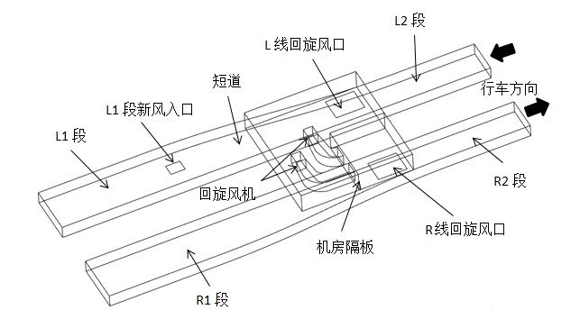
图 2 模拟区段立体图

L1段新风由L1段新风入口提供，L2段新风由中部新风塔提供，R1段新风由R线洞口引入。本工程的控制目标为回旋风量百分比a在90%以上，同时短道内气流不倒流（即L1段新风不发生倒流），保证新风利用率。回旋风量百分比a的定义如下：
（1）

在回旋风道附件，L2段气流、L1段新风口新风气流、回旋轴流风机、R1段气流相互作用，使得气流流态十分复杂。R2段所需风量是由回旋风提供，还是由R1段提供，即风量分配方案的不同，将导致L2段通风量的不同，这将影响到回旋风量百分比。回旋风机房的布置情况（即加不加机房隔板）将直接影响到风机的运行效果，从而影响到回旋通风的效果。回旋轴流风机的升压力也将影响到回旋通风的效果。L1段新风入口气流，除了提供L1段新风以外，还对L2段来流起到隔断作用，使得来流气流速度降低，静压最大，惯性减小，为大风量回旋创造条件。在L1段通风量一定的情况下，L1段新风口与L线回旋风口之间的短道距离也是一个重要的影响因素。

2 模拟区段及模拟工况介绍
为了突出回旋风段的流态和减少计算成本，本文选取了包括回旋风机房在内的纵向150m隧道，如图2所示。模拟区段隧道的宽度、高度、风机房等尺寸均按实际大小建模。左线回旋风口上游为L2段；下游为L1段，L1段的新风由一个大小为5m×4m的新风口提供；右线回旋风口上游为R1段，其风量由右线洞口提供。
数值模拟采用软件FLUENT进行，采用基于压力基的求解器，紊流模型选用标准k-ε两方程模型，近壁面采用标准壁面函数处理，压力-速度耦合问题采用SIMPLE算法，风入口设为速度入口边界，出口设为压力出口边界^{[2~4]}。在计算中不考虑汽车对气流的扰动，同时认为气流温度恒定为27℃，不考虑气流温度变化对其流动的影响。
根据回旋通风的主要影响因素，即：风道风量分配关系、回旋机房布置情况、回旋轴流风机升压力、L1段新风口离L线回旋风口的距离，制定了如表1所示模拟工况。

表1 模拟工况介绍
工况 | 风量分配（回旋风是  否承担R2段新风量） |  | 机房布置情况 |  | 风机升压力（Pa） |  |  |  | 短道距离（m）
工况 | 承担 | 不承担 | 加隔板 | 不加隔板 | 1000 | 500 | 400 | 300 | 60 | 50 | 40
工况1 |  | √ |  | √ | √ |  |  |  | √
工况2 | √ |  |  | √ | √ |  |  |  | √
工况3 |  | √ | √ |  |  | √ |  |  | √
工况4 |  | √ | √ |  |  |  | √ |  | √
工况5 |  | √ | √ |  |  |  |  | √ | √
工况6 |  | √ | √ |  |  |  | √ |  |  | √
工况7 |  | √ | √ |  |  |  | √ |  |  |  | √

3 模拟结果及讨论

3.1 风量分配关系对回旋通风的影响
工况1的回旋风不承担R2段新风量，其L2段风量为366.6m³/s，风速为6.79m/s；R1段通风量为417.1 m³/s，风速为5.31 m/s。工况2，其L2段通风量为672.4 m³/s，风速为12.45 m/s；R1段通风量为111.22 m³/s，风速为1.42 m/s。模拟结果如图3所示。
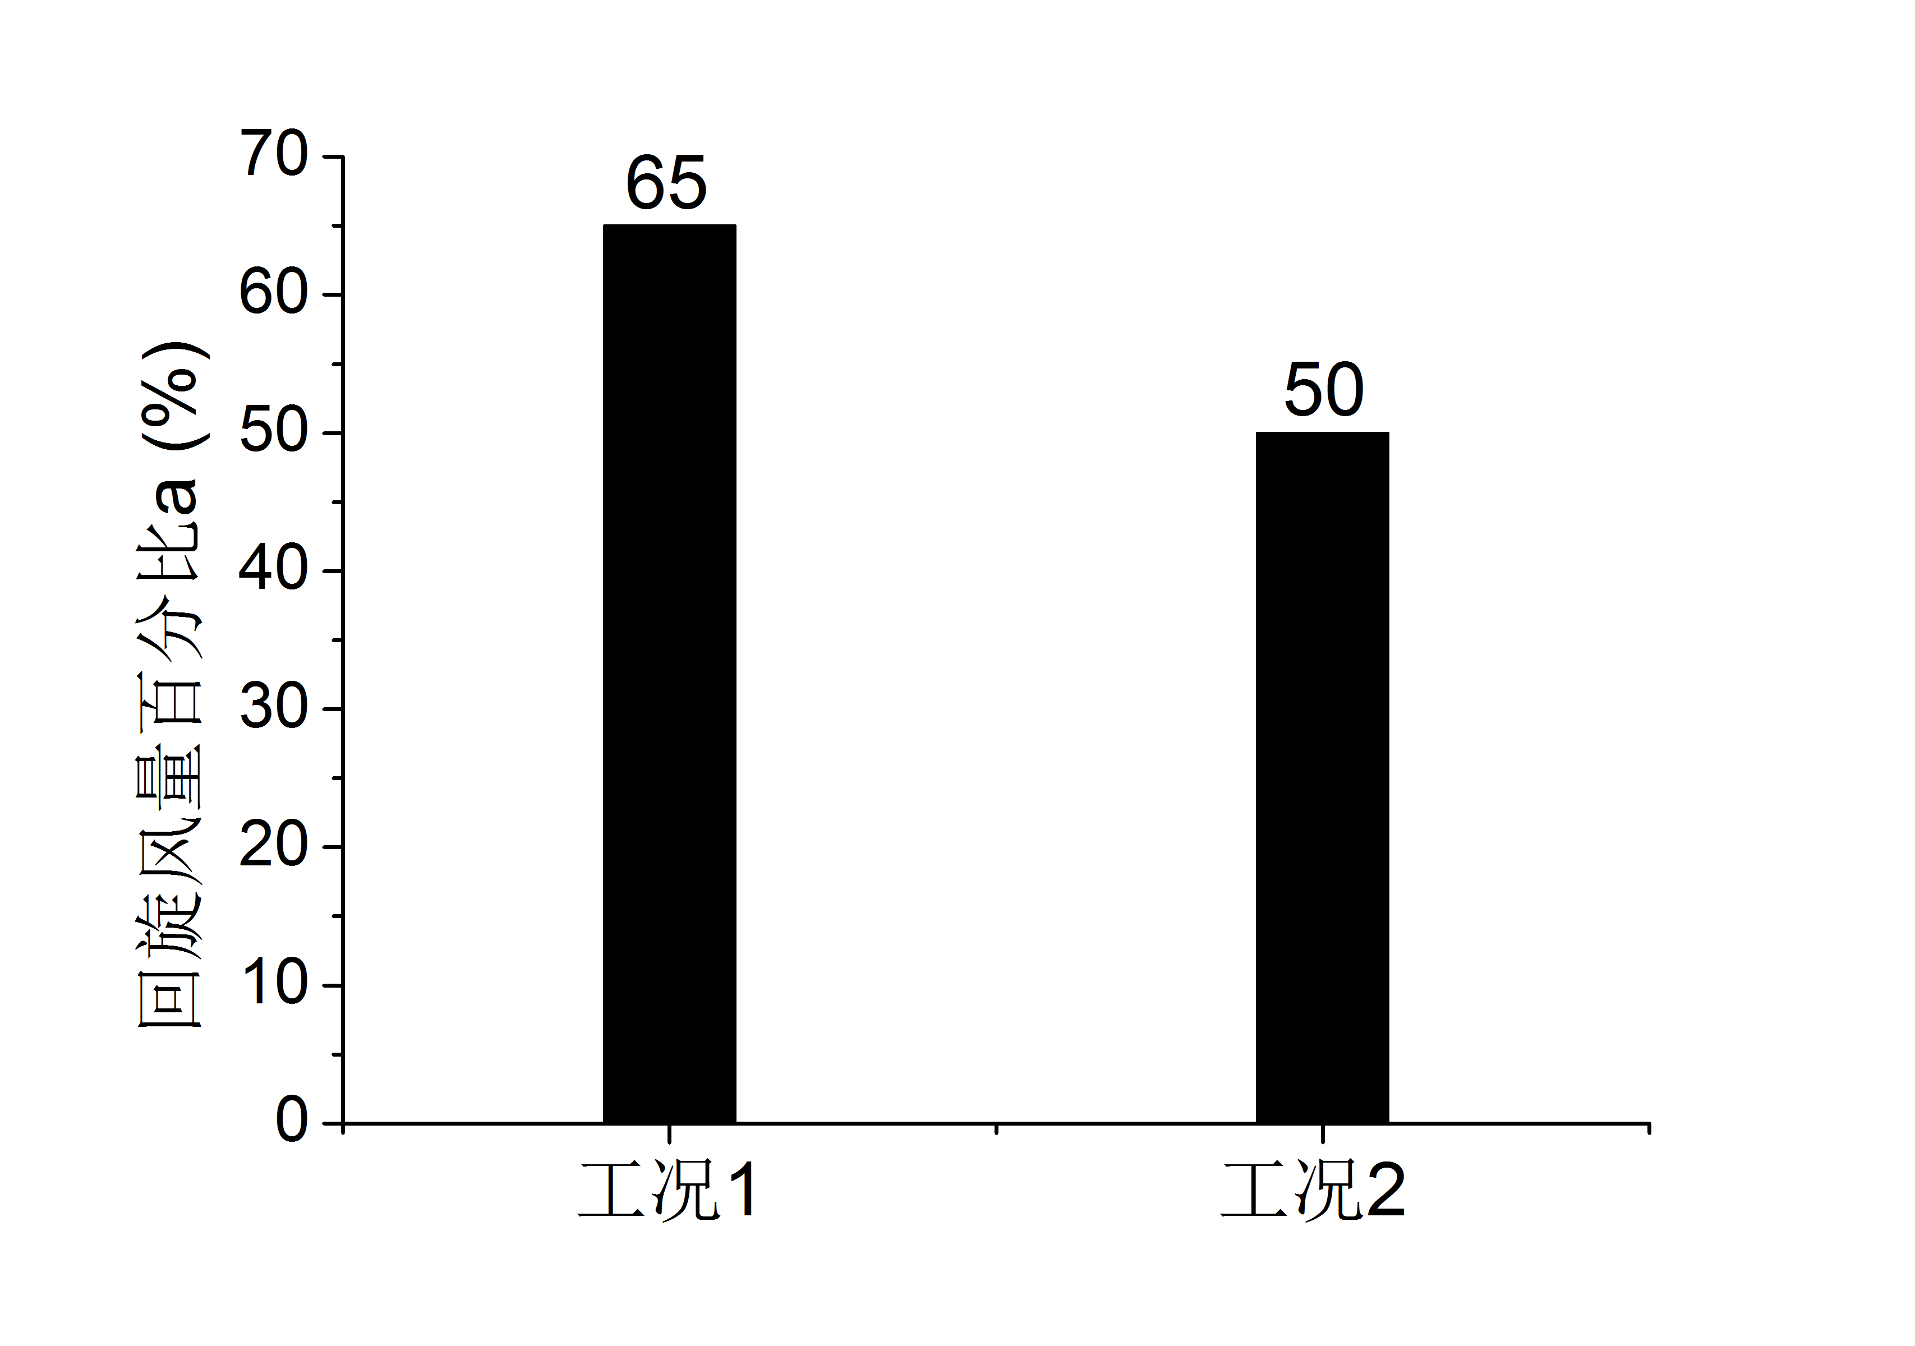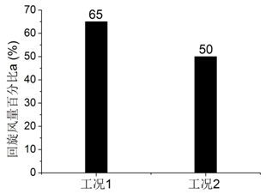
图3 工况1、2 回旋风量百分比图
工况1的回旋风量百分比为65%，工况2的回旋风量百分比为50%。显然回旋风不承担R2段新风量，将有利于回旋风量百分比的提高。原因是，回旋风承担R2段新风量，使得L2段通风量增大，惯性增大，而在风机等设备不变的情况下，回旋风量增加不大，从而使得回旋风量百分比下降。

3.2 机房隔板对回旋通风的影响
工况1虽然风量分配方案合理，但其回旋风量百分比也仅为65%，分析其回旋机房内流线发现，气流从风机口出来以后，由于其速度大，在风机房内产生涡流，一部分又被风机吸入，造成风流短路，能量浪费。如图4所示，工况3机房加了隔板以后，回旋风量百分比为104%，比工况1高出39个百分点，同时工况3的风机升压力为500Pa，这说明隔板对回旋风的效果显著。
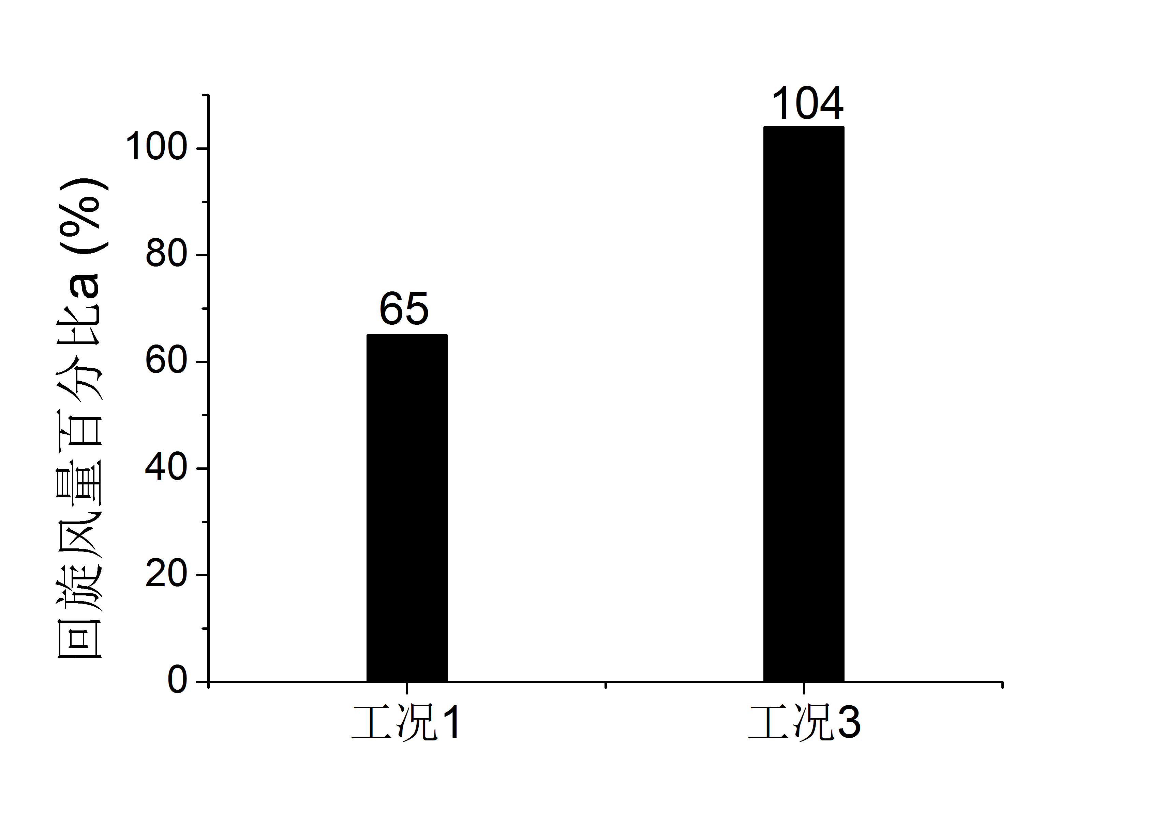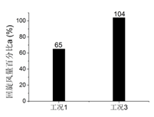
图4 工况1、3 回旋风量百分比

3.3 风机升压力对回旋通风的影响
如图5所示，工况3的短道内发生了新风倒流，导致回旋风量百分比大于1。.其原因是因为风机升压力过大，L1新风入口的风一部分被风机回旋到了R2段。为此需要减小风机的升压力。
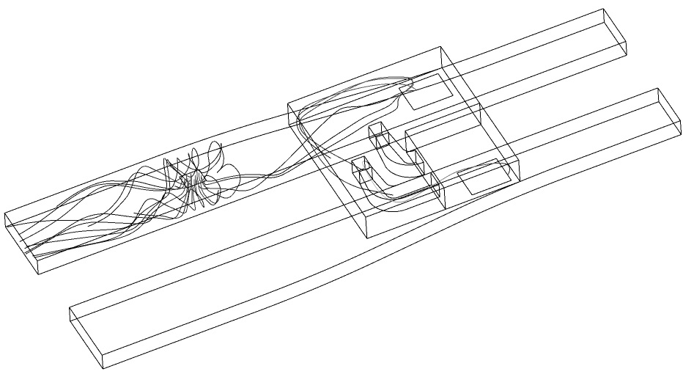
图 5 工况3 L1新风入口气流流线图
如图6所示，工况4的回旋风量百分比为91%，且分析其气流流线图，短道内并没有发生回流。工况5的风量回旋百分比为76%，没有达到工程要求。对比工况3、4、5发现，风机升压力对回旋通风效果也有显著影响。风机升压力若过大，则会造成短道气流倒流；风机升压力过小，又不能满足回旋风量百分比要求。对于本工程，风机升压力选取400Pa。
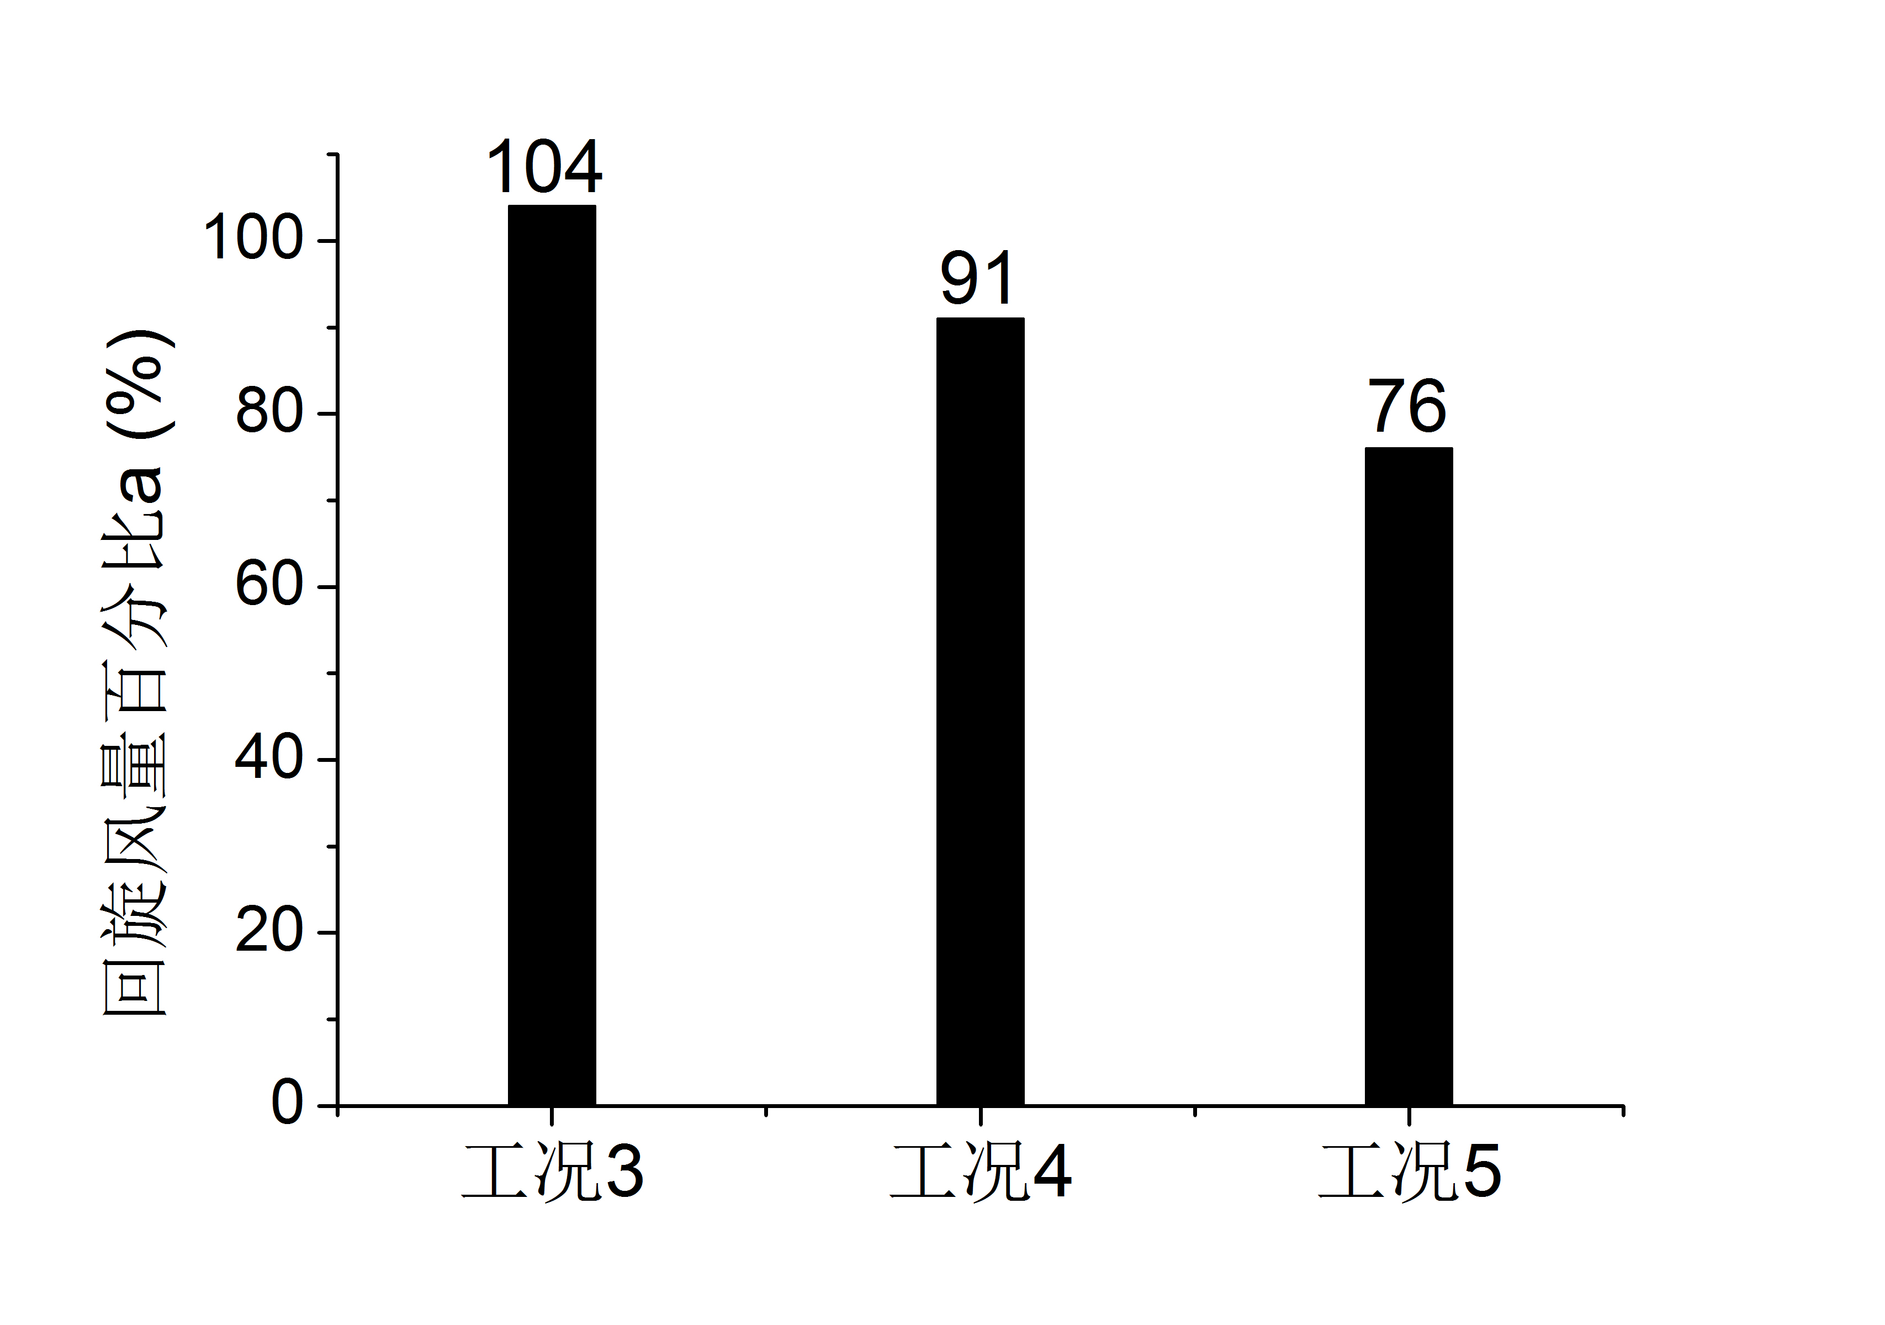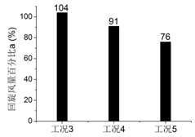
图6 工况3、4、5 回旋风量百分比

短道距离对回旋通风的影响
如图7 所示，工况4、6、7的回旋风量百分比相差不大，分别为91%、90%、91%，都能满足回旋风量百分比要求。这说明短道距离对回旋风量百分比几乎没有影响。但工况4、6 的短道没有发生回流，而工况7的短道如图8所示，发生了回流。《公路隧道通风照明设计规范》中对隧道竖井送排式通风方式下送风口和排风口之间的短道距离从防止出现回流、短路以及短道内空气污染出发，规定短道长度不得小于50m。对于回旋通风，其短道部分可以参考竖井送排式通风系统中短道的设计规范。考虑到短道的卫生状况，其长度不宜过长，建议本工程选取50m。
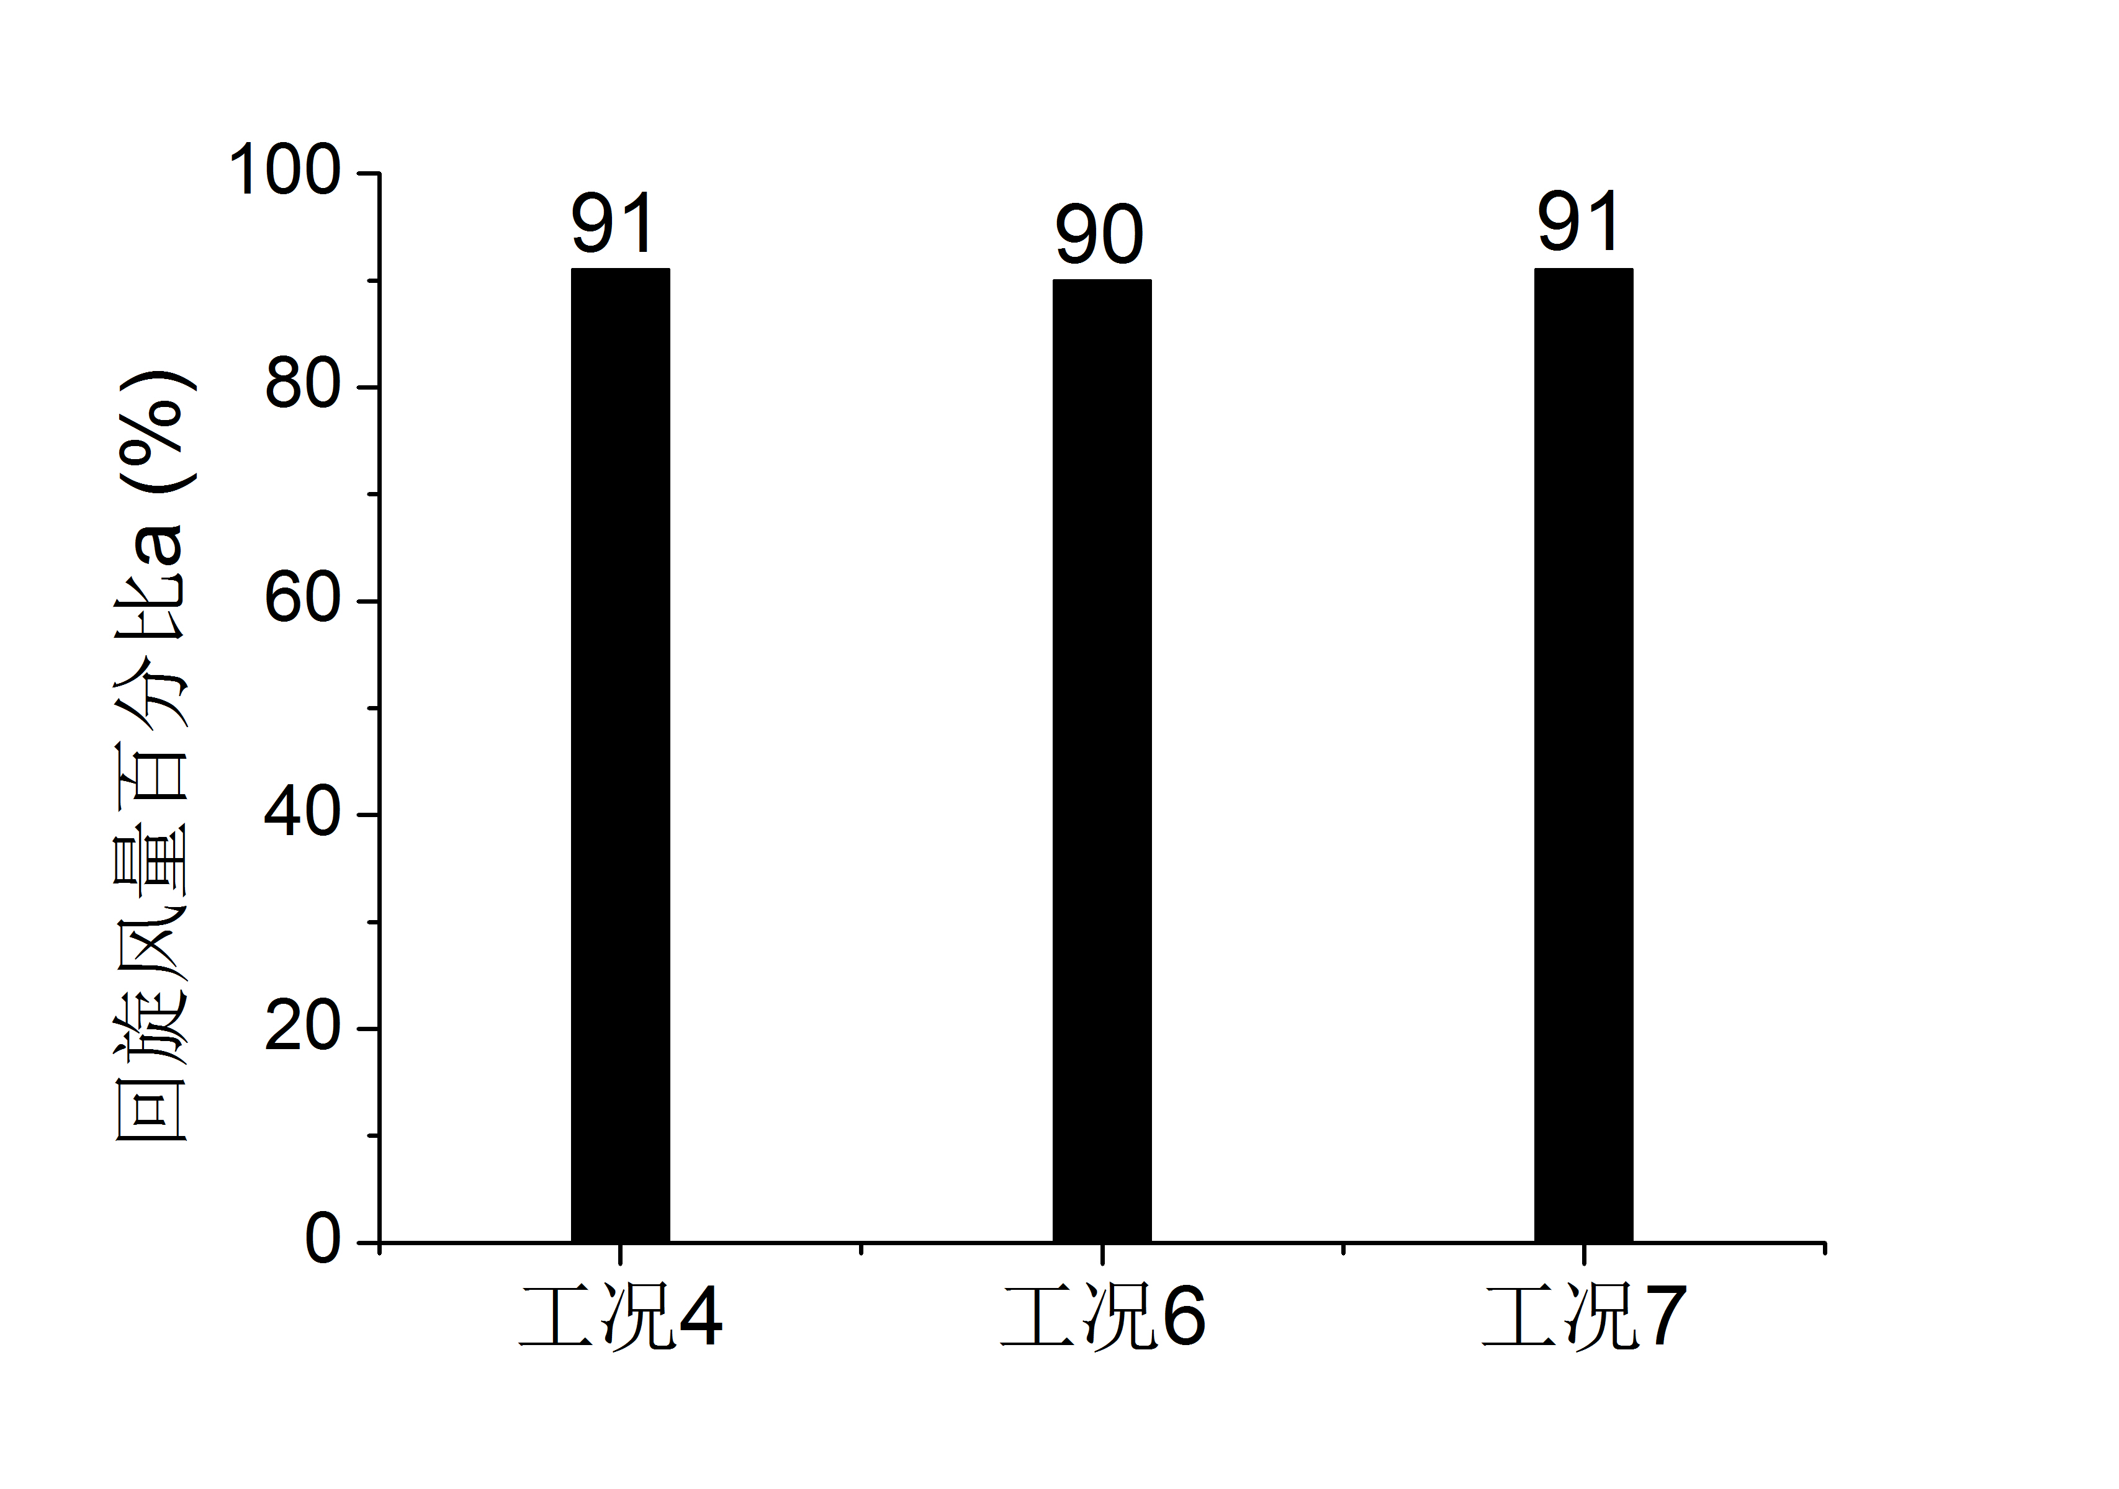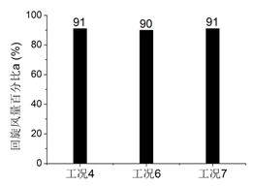
图7 工况4、6、7 回旋风量百分比

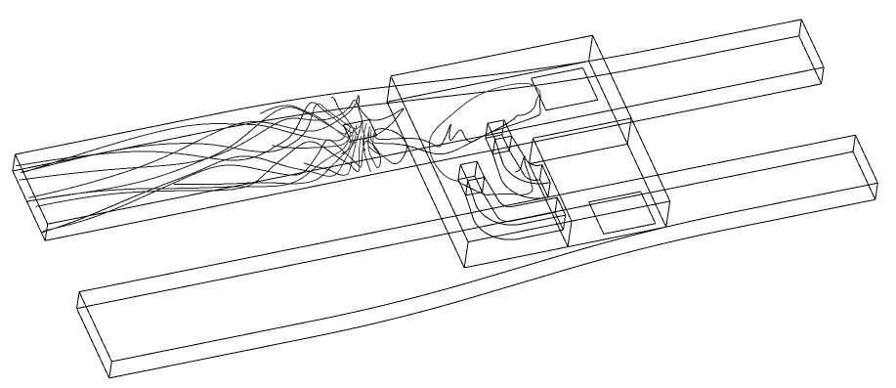
图8 工况7 L1段新风入口气流流线图

4 结论
通过对某实际隧道工程左侧的回旋风道的分析和模拟试验研究，从工程的实际运用出发（回旋风量应占到L2段风量的90%，L1段新风不发生回流），研究了回旋风道风量分配关系、补风口与回旋风口位置、回旋风机升压力、回旋机房布置等，现得出以下结论：
①R2段新风由R线的洞口提供，回旋风不承担R2段污染物稀释任务，将有利于提高回旋风量占L2段通风量的百分比。对于本工程，其回旋风道的风量分配关系为：L1段风量为133.3 m³/s、L2段风量为366.6 m³/s、R1段风量为417.1m³/s。
②短道长度对回旋风量百分比没有显著影响，但影响L1段新风利用效果。该段的设计可参考规范中关于隧道竖井送排式通风方式下送风口与排风口之间短道的设计部分。建议短道长度取50m。
③回旋轴流风机的升压力对回旋通风的效果有显著影响。风机升压力既不能太大，也不能过小，需通过试验确定，对于本工程建议在400Pa。
④回旋风机房的布置情况对回旋风效果、风机能耗等有显著影响，对于本工程应加隔板，将风机的出风口与进风口隔开。

参考文献
[1] 郑道访. 公路长隧道通风方式研究[M]. 北京: 科学技术文献出版社, 2004
[2] 李人宪. 有限体积法基础[M]. 北京: 国防工业出版社, 2008
[3] 韩占忠, 王敬, 兰小平. FLUENT:流体工程仿真实例与运用[M]. 北京: 北京理工大学出版社, 2004
[4] 龚光彩, 汤广发. 高大空间纵向隔断气流的数值仿真[J]. 湖南大学学报, 1999, 26(1): 66-71
[5] 公路隧道通风照明设计规范(JTJ 026.1-1999)[S].

